UNIVERSIDAD SAN PABLO - CEU

ESCUELA POLITÉCNICA SUPERIOR

GRADO EN INGENIERÍA DE TELECOMUNICACIONES



TRABAJO FIN DE GRADO

**Título título título título título título título título título título título título título**

Autor: Jaime Arradi Casas

Director: Sergio Saugar García

Mayo 2021

|  |  |  |  |  |  |  |  |  |  |
| --- | --- | --- | --- | --- | --- | --- | --- | --- | --- |
| logoCEUDatos del alumno   |  | | --- | | NOMBRE: Jaime Arradi Casas |   Datos del Trabajo   |  | | --- | | TÍTULO DEL PROYECTO: |   Tribunal calificador   |  |  | | --- | --- | | PRESIDENTE: | FDO.: |  |  |  | | --- | --- | | SECRETARIO: | FDO.: |      |  |  | | --- | --- | | VOCAL: | FDO.: |  |  | | --- | | Reunido este tribunal el ______/______/______, acuerda otorgar al Trabajo Fin de Grado presentado por Don_______________________________la calificación de _________________. | |

Resumen

Palabras Clave

Índice de contenidos

Capítulo 1: Introducción 1

1.1 Apartado 1.1 3

1.2 Apartado 1.2 14

Capítulo 2: Estado del Arte 15

2.1 Apartado 2.1 16

2.2 Apartado 2.2 16

Capítulo 3: Análisis y diseño 17

3.1 Apartado 3.1 18

3.2 Apartado 3.2 18

Capítulo 4: Implementación 19

4.1 Apartado 4.1 20

4.2 Apartado 4.2 20

Capítulo 5: Resultados y validación 21

5.1 Apartado 5.1 22

5.2 Apartado 5.2 22

Capítulo 6: Conclusiones y líneas futuras 23

6.1 Apartado 6.1 24

6.2 Apartado 6.2 24

Glosario de términos 25

Bibliografía 26

Anexos 27

Índice de ilustraciones

**No se encuentran elementos de tabla de ilustraciones.**

Índice de tablas

**No se encuentran elementos de tabla de ilustraciones.**

# Introducción

Actualmente, el mercado de la moto está en alza debido a cambios legislativos y de nuestro estilo de vida, lo que está provocando que surjan muchas oportunidades de negocio que deben ser exploradas. Por ejemplo, hoy en día, muchas personas optan por tener una moto como medio de transporte debido a la comodidad de aparcar en el centro de las ciudades (debido a las nuevas restricciones de emisiones), la posibilidad de evadirse de la densidad del trafico o porque es un medio asociado a un mejor perfil medioambiental (puesto que emite poca contaminación y tiene un bajo consumo). No obstante, los usuarios de este tipo de transporte (conocidos como *moteros*) generalmente están asociados a un movimiento (*el verdadero espíritu motero*) que se basa en las reuniones junto con otros conductores para recorrer puertos de montaña o carreteras sinuosas y, así, probar los límites de la moto. Precisamente, éste que es el punto agradable de encuentro con otros moteros (denominado en la jerga “quedada”) y de disfrute del vehículo, presenta como inconveniente principal, el encontrar rutas que sean amenas, ajustadas a las habilidades del conductor, ajustadas a las características de la moto y, sobre todo, encontrar compañeros de actividad (que tengan disponibilidad temporal, que compartan los mismos gustos en cuanto a las rutas a seguir, etcétera).. En este TFG, vamos a intentar paliar estos problemas ofreciendo un aplicación que se encargará de gestionar todos los aspectos relacionados con una quedada motera.

Análisis

Los moteros son personas aficionadas a las motos que les gusta invertir su tiempo en cuidar su vehículo y salir “a pasear” lo máximo posible. En este sentido, como cualquier persona que posea una afición o un hobby, se encuentran la necesidad de compartir esta afición con otros iguales, compartiendo la misma pasión y comentar todo lo que sucede en relación a la moto.

Una de las principales aficiones de estos usuarios, es disfrutar del tiempo libre que proporciona el fin de semana para pasear en su moto. Generalmente, esta actividad se realiza con otros aficionados, permitiendo disfrutar de momentos de conducción al aire libre, disfrutar del buen tiempo en gran parte del año, disfrutar (durante las paradas) de la gastronomía de parajes o localidades remotas además de, evidentemente, disfrutar de una buena y desafiante ruta, poblada de muchas y buenas curvas, que permita obtener esa sensación de velocidad y hermanamiento con la moto.

Sin embargo, gestionar una reunión motera no es una cuestión sencilla.

Por ejemplo, cada motero tiene su propio estilo al conducir: desde los que les gusta disfrutar del paseo e ir a velocidades contenidas hasta aquellos que les gusta llevar un ritmo más animado. Además, no todos los trazados son del gusto de todos los conductores: algunos disfrutan con rutas cuyos trazados contengan múltiples curvas y dificultades, mientras que otros prefieren rutas que incluyan pequeños puntos de interés turístico o gastronómico; haciendo que la ruta (y la quedada) sea algo más que innumerables kilómetros de curvas y velocidad. Sin embargo, esta diversidad es la que fomenta que existan muchos aficionados a las motos, por sus diferentes alternativas de ocio.

Generalmente, para gestionar una reunión motera hay que buscar a compañeros de viaje (personas conocidas que tengan moto y que tengan disponibilidad horaria en los días que se planea). Además, los compañeros de la quedada suelen ser personas de un nivel de conducción similar (a nadie le gusta sentirse retrasado o forzado en su conducción). Y, por último, deben ponerse de acuerdo en la ruta que se seguirá durante la quedada. Todas estas restricciones hacen que, muchas veces, la organización de una reunión sea inviable (ya que el número de personas conocidas es reducido).

En cuanto a la elección de la ruta, muchas veces se aprovecha el conocimiento de alguno de los participantes, otras veces se puede extraer de internet o se puede haber descubierto mientras se realizaba algún otro recorrido. Sea cual sea la forma en la que se elige, es fundamental tener conocimiento de ciertos aspectos inherentes a la misma: qué cantidad de curva tiene (y su dificultad), cómo está el estado del asfalto, qué nivel de tráfico tiene habitualmente en los días que se realizará la quedada, si es una ruta con mucho ambiente motero (lo que permitirá conocer a nuevos moteros y abrir más el círculo de futuros participantes en otras reuniones), qué tipo de paisaje tiene (verde frondoso o árido… sobre todo muy útil cuando se plantea una ruta turística), si tiene puntos de restauración conocidos o interesantes (si la ruta tiene un interés gastronómico), etcétera. Y, una vez seleccionada la ruta, se suele poner en común la cantidad de kilómetros que se realizarán, la duración aproximada, las paradas para descanso y comida, las gasolineras en la ruta.

Toda esta gestión de la organización de una reunión se suele realizar, hoy en día, de manera informal,mediante grupos de Whatsapp que incluyen sólo a personas conocidas. Y estas quedadas incluyen desde 2 miembros hasta concentraciones de más de mil motos.

Inicialmente las únicas personas con moto que conoces son tus propios amigos o compañeros, pero con el tiempo y gracias a asistir a más quedadas vas ampliando tu circulo gracias a los amigos de tus amigos. Cuando sales con una persona nueva que tiene un nivel similar al tuyo y con la que has encajado bastante bien a nivel emocional sueles quedarte con contacto para repetir en otra ocasión.

Una vez establecida la ruta, la gente y la hora, se hace la quedada o salida, se suele quedar en una gasolinera para ultimar los detalles, revisar la presión de las ruedas ya que se someterá a la moto a unas condiciones más extremas que de costumbre y para poner gasolina, las motos tienen un depósito mucho más pequeño que los coches y su autonomía suele oscilar entorno a los 250km. Finalmente se decide un poco el orden en el que se quiere ir y sobre todo quien irá primero guiando el camino, esto a veces es más sencillo si las personas tiene un intercomunicador en el casco ya que al igual que los manos libres de los coches, permite la comunicación entre los conductores en marchas introduciendo un pequeño micrófono y unos altavoces dentro del casco.

Finalmente empieza la ruta y llega lo que todos llevaban esperando con ansias. Durante las rutas te sueles cruzar con otros grupos moteros y hay una sensación en el aire de comunidad, por esta razón existe un saludo. Este saludo consiste en hacer una “V” con el índice y el corazón y guardar el resto de los dedos. El saludo se remonta a la guerra de los 100 años y durante el paso de los años lo han ido adoptando diferentes personas, pero Barry Sheene, un reconocido piloto del motociclismo de los años 70, fue el primero en hacer este saludo a sus seguidores y poco a poco todos los moteros se empezaron a saludar de esta manera cuando se cruzaban, sobre todo en concentraciones moteras o en rutas.

Durante la ruta, los distintos conductores suelen intentar coger las curvas cada vez más rápido, tumbar más la moto, medir la velocidad media o incluso ver en que tipos de curvas van más rápido para saber donde mejorar su conducción.

Generalmente las rutas son de 200km y se suele quedar por la mañana para aprovechar las horas de luz y que la carretera esté más caliente, agarrando así más el neumático.

Durante la ruta se alternan las posiciones de las motos para “coger rueda”, es decir, ir detrás, de una persona diferente, es algo necesario al haber distintos niveles entre los conductores, así se consigue un mayor dinamismo.

Como comenté anteriormente, las rutas varían según el tipo de motero que sea y esto estará influido en gran medida por el tipo de moto que se compre (variara también según el tipo de carne que tenga el conductor: A1, A2 o A) y el tipo de vestimenta que utilices.

Existen moteros con motos “Trail”, motos más grandes de lo normal, permitiendo viajar con mayor comodidad. Estas motos también son hibridas, para poder ir tanto por el campo como por asfalto. A este tipo de moteros les suele gustar hacer viajes largos con las motos (incluso de días o semanas) y hacer rutas largas por su zona a poder ser circulando por zonas de tierra.

Existen también las motos “R”, son motos muy deportivas y sus dueños suelen preferir hacer rutas por zonas con curvas, con pocas paradas o incluso hacer rodadas en circuito.

Están los moteros con motos “Custom”, motos como las “Harley Davidson” o similares, estos moteros prefieren ir por zonas apaisajadas con pocas curvas o curvas no muy pronunciadas ya que son motos más grandes y pesadas que no pueden llevar una conducción tan deportiva. Estos moteros suelen pertenecer a grupos, llevar vestimentas acordes al estilo “Harley” y quedar en bares moteros específicos.

Finalmente existen los usuarios más comunes, suelen tener motos “Naked”, motos muy polivalentes para todo tipo de uso sin llegar a ser las mejores en ningún aspecto. Estos moteros suelen buscar rutas con curvas y parar a comer o tomar algo.

A pesar de que la comunidad motera es una comunidad muy grande, cuesta encontrar a gente con la que salir de ruta. Lo primero es encontrar gente con moto y dentro de ese grupo, gente a la que le guste salir de ruta (existen personas que solo tienen moto por la comodidad de aparcar en las grandes ciudades o saltarse el tráfico). Una vez encontrado un grupo de gente hay que encontrar un día y horario intervalo que venga bien a todos, algo muy difícil de cuadrar y más teniendo en cuenta que no puede llover ya que la ruta pasaría de ser algo divertido a ser algo peligroso.

El problema no se queda ahí, ya que la gente que acaba de empezar en el mundo motero no solo tiene dificultades para encontrar a otros moteros dispuestos a salir de ruta, sino que esta persona no se conoce las zonas más frecuentadas por los moteros o las mejores zonas y puertos de montaña para salir de ruta. De esta manera cogen tramos largos de autopista (algo a evitar) buscando curvas, difíciles de encontrar si no conoces bien la zona.

Finalmente, los moteros solo tienen como forma de comunicarse los grupos de WhatsApp, limitados en personas y en números de teléfono, además es algo desorganizado ya que la gente acaba hablando de temas diferentes que se entremezclan y hacen difícil la lectura de los temas que realmente pueden interesar a cierta persona.

Antes estos problemas se me ocurre una solución conjunta que reúna a todos los moteros, aunque sus objetivos sean distintos. Esta solución cubriría sobre todo la búsqueda de gente motera con la que compartir esta afición, un lugar donde hablar de motos con gente realmente interesada en el tema y la facilidad de encontrar ruta motera sin tener que descubrirlas autónomamente.

Apartado 1.1

**Usuarios:**

**Nivel de conducción:**

* Paseo
* Ritmo medio
* Ritmo Rápido
* Tocando Rodilla

**Intercomunicador:**

* **Si 🡪 Modelo**
* **No**

**Descripción de la persona:**

Hablar un poco de si le gusta ir rápido, si le gusta salir pronto por la mañana, parar a comer, ruta del tirón, grupos grandes, pequeños, zonas muy reviradas (ratoneras), curvas largas y rapidas (paellas), de donde sale su afición por las motos etc.

+Edad

+Sexo

+Tiempo montando en moto

**Tipo de moto:**

* Custom
* Trail
* Naked
* Sport
* Turismo
* Scooter
* Supermotard

+Moto concreta

**Moto según carne:**

* A1
* A2
* A

**Indicar conocimiento de rutas:**

Ej: Me conozco muy bien las ruta de Brunete-Cebreros o la zona rascafría etc.

Usuario 🡪 lista de rutas conocidas o donde ha circulado

**Rutas:**

Según distancia:

* Menos de 100km
* 100-250km
* 250km-350km
* +350km

Estado de la carretera:

* Bien asfaltada
* Según tramos
* No muy bien asfaltada

Tipo de ruta:

* Ruta con paradas de tapas
* Ruta paisajes
* Ruta a fuego con paradas
* Ruta a fuego

Terreno de la ruta:

* Ruta de asfalto
* Asfalto y tierra
* Mayoritariamente tierra

Dificultad de la ruta:

* Niveles

Valoración de rutas:

* Ruta
* Moteros
* Guia

**\*\* Diferencias quedad con ruta**

*Dar de alta rutas por usuarios, compartirlas o privadas

*Ruta como entidad

**Horario:**

* Hora y lugar de la quedad
* Hora prevista para el fin de la ruta
* Si es una ruta muy larga, parada intermedia y “x” personas se vuelven

**Inicio-fin de la ruta:**

* Punto de partida 🡪 Suele ser en la gasolinera más cercana a donde empieza la ruta-las curvas (al salir de la autopista un punto cercano a la ruta)
* Fin de la ruta 🡪 Suele ser punto de partida o se vuelve por autopista una vez llegas del punto A al B (cada uno por su lado) suele ser en las rutas más cortas Ej: menos de 100km o si te tienes q volver pronto

IDEAS:

* Quiero que haya creación totalmente libre de rutas por usuarios (cerradas o por invitación) + rutas prehechas por la app que las pueden seleccionar los usuarios (planificadas con paradas en gasolinera, restaurante (con descuento), ruta hecha en Google maps, horario, distancia) + rutas semanales o mensuales de la app (sin usuario creador)
* Quedada 🡪 límite de usuarios
* Foro para hablar de motos:
  + Motos (general)
  + Compra-venta
  + Moto GP
  + Rutas
  + Equipación
  + Mecánica-averías
  + Modificaciones
* Valoraciones de rutas hechas:
  + Entretenida-Conjunto general de la ruta
  + Sitios para comer-tapear
  + Cantidad de gasolineras de camino-cercanas
  + Paisaje
  + Asfalto
  + Cantidad de curvas
  + Trafico habitual de la zona (coches) 🡪 asociarlo a horarios
  + Trafico habitual de la zona (bicis) 🡪 asociarlo a horarios
  + Ambiente motero
* Valoración de usuarios en (como atributo 🡪 lista de valoraciones) :
  + Nivel de conducción
  + Puntualidad
  + Extrovertido-amable-simpático-buen rollo…
  + Luego se hace media, pero puedes ver comentarios de manera individual
  + Diferencias entre valoraciones de quedadas y de rutas
  + En valoración de quedada valoración de ruta y de usuario
  + Valorar dentro de las rutas curvas o carreteras concretas
* Añadir a la aplicación telemetría
  + Velocidad media
  + Velocidad punta
  + Inclinación máxima a derechas
  + Inclinación máxima a izquierdas
  + Velocidad máxima en curva
  + Velocidad media en curva
  + Cantidad de curvas a derechas
  + Cantidad de curvas a izquierdas
  + Ver trazado completo con colores asociado a velocidad o inclinación, puntos de velocidad punta
* Una vez inscrito a una ruta, que te avise de las señales típicas de los moteros para ciertas situaciones, esta información también podría estar disponible antes de inscribirte a la ruta:
  + + Consejos para circular en grupo. Ej: ir en zig-zag para en una frenada de emergencia no hacer un efecto domino
* Existe wikilok para senderismo me ha dicho a la gente
  + 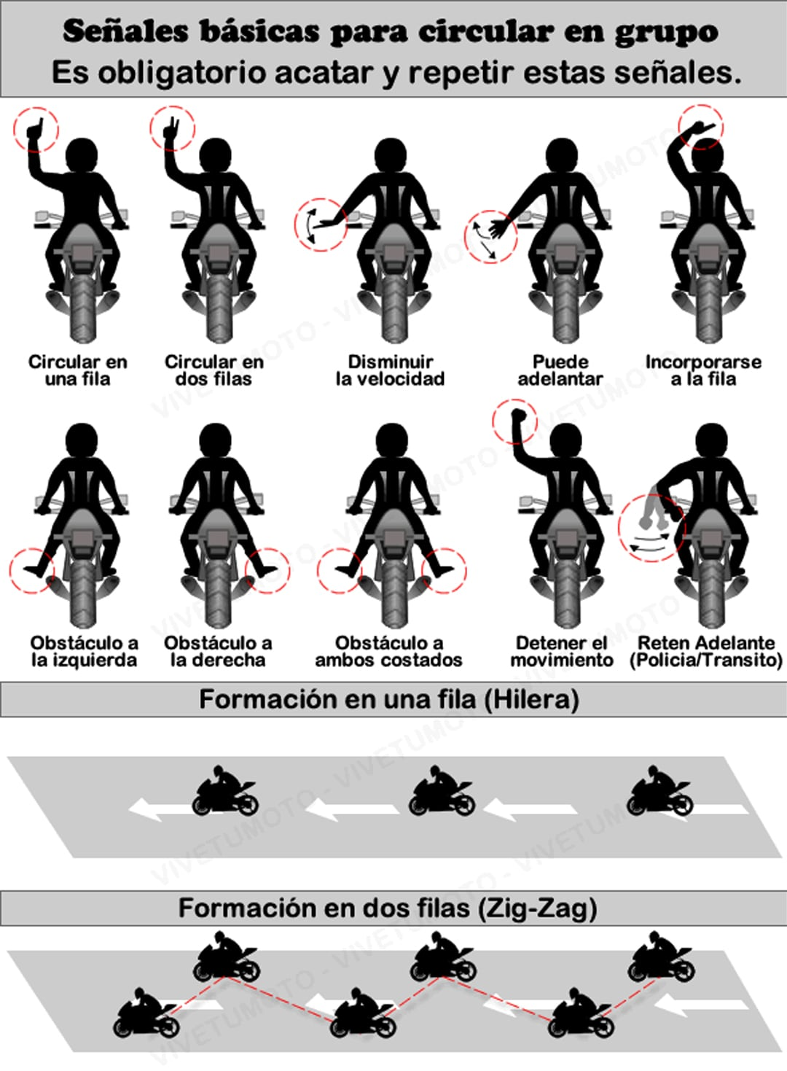
  + Saludo moter (cuando te cruzas de frente con una moto:
  + 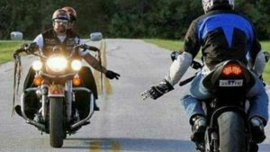
  + Saludo cuando adelantas a una moto:
  + 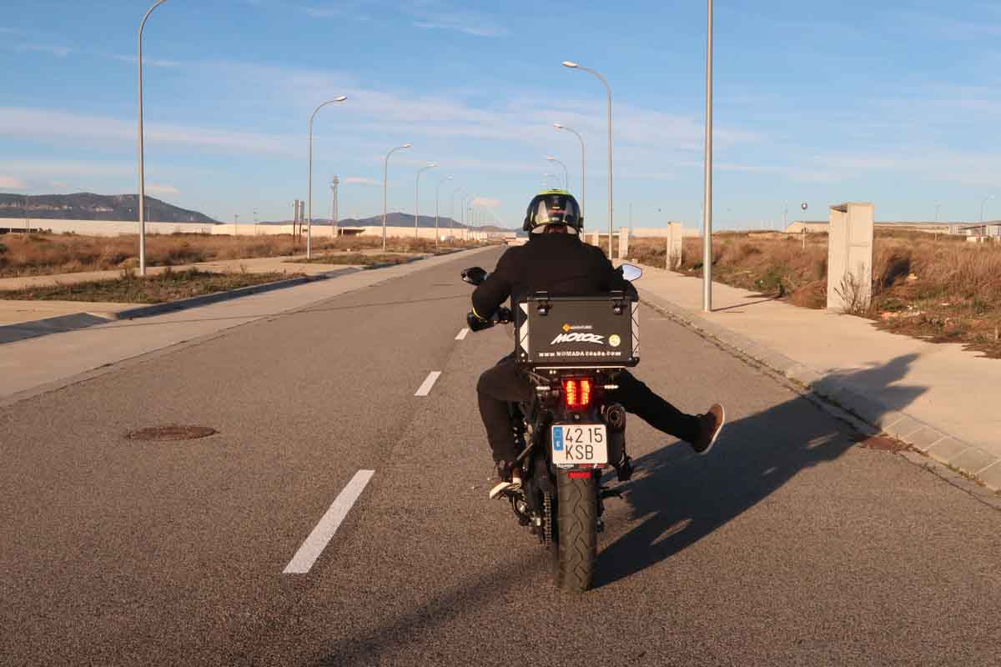

## Apartado 1.2

PLAY FRAMEWORK:

Play es un marco de trabajo de alta productividad para aplicaciones web en Java y Scala que integra componentes y APIs para el desarrollo de aplicaciones web modernas. Play fue desarrollado por desarrolladores web para el desarrollo de aplicaciones web.

Java es un lenguaje de programación basado en clases y orientado a objetos, diseñado para tener menos dependencias. Es uno de los lenguajes más utilizados y preferido por los programadores. Java también es una plataforma para el desarrollo de aplicaciones.

Por estas razones, Java es rápido, seguro y fiable y se utiliza ampliamente para el desarrollo de aplicaciones en ordenadores portátiles, centros de datos, consolas de juegos, superordenadores científicos, teléfonos móviles, etc.

Scala combina la programación funcional y orientada a objetos en un lenguaje conciso y de alto nivel. Los “Scala’s static types” ayudan a evitar errores en aplicaciones complejas, y sus tiempos de ejecución JVM y JavaScript le permiten construir sistemas de alto rendimiento con fácil acceso a un enorme ecosistema de bibliotecas.

Marco de trabajo o Framework en inglés se refiere a una estructura conceptual y tecnológica de soporte definido que sirve como base para el código. Los frameworks existen para simplificar la programación ayudándonos a: no escribir código repetitivo, mantener una buena estructura en el código y realizar código más complejo del que somos capaces de hacer sin ayuda. Gracias a todas estas ventajas programar se convierte en algo más sencillo y rápido.

API de las siglas “Applicaction Programming Interface” es un software intermediario que permite la comunicación entre dos aplicaciones, un ejemplo concreto sería cuando usas una aplicación en tu teléfono móvil, la aplicación se conecta a Internet y envía datos a un servidor. El servidor recupera esos datos, los interpreta, realiza las acciones necesarias y los devuelve al teléfono. A continuación, la aplicación interpreta esos datos y te presenta la información que querías de forma legible.

Play proporciona patrones de programación concisos y funcionales. Como marco de trabajo completo, Play incluye todos los componentes necesarios para construir aplicaciones web y servicios REST.

La arquitectura de Play utiliza Akka y Akka Streams de forma encubierta para proporcionar un consumo de recursos predecible y mínimo (CPU, memoria, hilos). Gracias a su modelo reactivo, las aplicaciones escalan de forma natural, tanto horizontal como verticalmente.

Una aplicación Play solo necesita el Play JAR file para funcionar correctamente, se puede utilizar tanto Scala como Java para programar le proyecto. Por tanto para funcionar solo necesita Java SE 1.8 o superior.

Las aplicaciones play también cuentan con soporte para sbt, entre otras cosas permite que el proyecto se ejecute en cualquier “maquina” y que automáticamente al compilar el proyecto, se descarguen todas las librerías y archivos necesarios para su correcto funcionamiento.

Sbt funciona de forma diferente a otras tareas de construcción tradicionales. Sbt es fundamentalmente un motor de tareas. Su construcción se representa como un árbol de dependencias de tareas que necesitan ser ejecutadas, por ejemplo, la tarea de compilación depende de la tarea de fuentes, que depende de la tarea sourceDirectories y la tarea sourceGenerators, y así sucesivamente.

La estructura de una aplicación Play se compone de:

* + - * App: El directorio de la aplicación contiene todos los artefactos ejecutables: Código fuente de Java y Scala, plantillas y fuentes de activos compilados.

Hay tres paquetes en el directorio app, uno para cada componente del patrón arquitectónico MVC: app/controllers, app/modelos y app/vistas.

* + - * Public: Los recursos almacenados en el directorio público son activos estáticos que están servidos directamente por el servidor web.

Este directorio está dividido en tres subdirectorios: imágenes, hojas de estilo CSS y archivos JavaScript. Se deberíanorganizar así los activos estáticos para mantener la coherencia en todas las aplicaciones de Play.

* + - * Conf: El directorio conf contiene los archivos de configuración de la aplicación. Hay dos archivos de configuración principales:
        + application.conf es el archivo de configuración principal de la aplicación.
        + routes es el archivo de definición de los routers.
      * Lib: El directorio lib es opcional y contiene las dependencias de las bibliotecas no gestionadas, es decir, todos los archivos JAR que se queiran gestionar manualmente fuera del sistema de construcción.
      * Build.sbt: Las principales declaraciones de construcción del proyecto se encuentran generalmente en build.sbt en la raíz del proyecto.
      * Project: El directorio del proyecto contiene las definiciones de construcción de sbt:
        + plugins.sbt define los plugins sbt utilizados proyecto.
        + build.properties contiene la versión de sbt que se utilizará para construir la aplicación.
      * Target: El directorio de destino contiene todo lo generado por el sistema de construcción. Puede ser útil saber qué se genera aquí:
        + classes/ contiene todas las clases compiladas (tanto de fuentes Java como Scala).
        + classes_managed/ contiene sólo las clases que son gestionadas por el framework (como las clases generadas por el router o el sistema de plantillas).
        + resource_managed/ contiene recursos generados, típicamente activos compilados como LESS CSS y resultados de compilación de CoffeeScript.
        + src_managed/ contiene fuentes generadas, como las fuentes Scala generadas por el sistema de plantillas.
        + web/ contiene activos procesados por sbt-web como los de las carpetas app/assets y public.

Bibliografía:

https://www.playframework.com/documentation/2.8.x/Introduction

<https://www.orix.es/que-es-un-framework-y-para-que-se-utiliza>

<https://www.mulesoft.com/resources/api/what-is-an-api>

<https://www.guru99.com/java-platform.html>

<https://www.scala-lang.org/>

<https://www.playframework.com/documentation/2.8.x/Requirements>

<https://www.playframework.com/documentation/2.8.x/BuildOverview>

https://www.playframework.com/documentation/2.8.x/BuildOverview

# Estado del Arte

Texto texto texto texto texto texto texto texto texto texto texto texto texto texto texto texto texto texto texto texto texto texto texto texto texto texto texto texto texto texto texto texto texto texto texto texto texto texto texto texto texto texto texto texto texto texto texto texto texto texto texto.

## Apartado 2.1

Texto texto texto texto texto texto texto texto texto texto texto texto texto texto texto texto texto texto texto texto texto texto texto texto texto texto texto texto texto texto texto texto texto texto texto texto texto texto texto texto texto texto texto texto texto texto texto texto texto texto texto.

texto texto texto texto texto texto texto texto texto texto texto texto texto texto texto texto texto texto texto texto texto texto texto texto texto texto texto texto texto texto texto texto texto texto texto texto texto texto texto texto texto texto texto.

## Apartado 2.2

Texto texto texto texto texto texto texto texto texto texto texto texto texto texto texto texto texto texto texto texto texto texto texto texto texto texto texto texto texto texto texto texto texto texto texto texto texto texto texto texto texto texto texto texto texto texto texto texto texto texto texto.

texto texto texto texto texto texto texto texto texto texto texto texto texto texto texto texto texto texto texto texto texto texto texto texto texto texto texto texto texto texto texto texto texto texto texto texto texto texto texto texto texto texto texto.

# Análisis y diseño

Texto texto texto texto texto texto texto texto texto texto texto texto texto texto texto texto texto texto texto texto texto texto texto texto texto texto texto texto texto texto texto texto texto texto texto texto texto texto texto texto texto texto texto texto texto texto texto texto texto texto texto.

## Apartado 3.1

Texto texto texto texto texto texto texto texto texto texto texto texto texto texto texto texto texto texto texto texto texto texto texto texto texto texto texto texto texto texto texto texto texto texto texto texto texto texto texto texto texto texto texto texto texto texto texto texto texto texto texto.

texto texto texto texto texto texto texto texto texto texto texto texto texto texto texto texto texto texto texto texto texto texto texto texto texto texto texto texto texto texto texto texto texto texto texto texto texto texto texto texto texto texto texto.

## Apartado 3.2

Texto texto texto texto texto texto texto texto texto texto texto texto texto texto texto texto texto texto texto texto texto texto texto texto texto texto texto texto texto texto texto texto texto texto texto texto texto texto texto texto texto texto texto texto texto texto texto texto texto texto texto.

texto texto texto texto texto texto texto texto texto texto texto texto texto texto texto texto texto texto texto texto texto texto texto texto texto texto texto texto texto texto texto texto texto texto texto texto texto texto texto texto texto texto texto.

# Implementación

Texto texto texto texto texto texto texto texto texto texto texto texto texto texto texto texto texto texto texto texto texto texto texto texto texto texto texto texto texto texto texto texto texto texto texto texto texto texto texto texto texto texto texto texto texto texto texto texto texto texto texto.

## Apartado 4.1

Texto texto texto texto texto texto texto texto texto texto texto texto texto texto texto texto texto texto texto texto texto texto texto texto texto texto texto texto texto texto texto texto texto texto texto texto texto texto texto texto texto texto texto texto texto texto texto texto texto texto texto.

texto texto texto texto texto texto texto texto texto texto texto texto texto texto texto texto texto texto texto texto texto texto texto texto texto texto texto texto texto texto texto texto texto texto texto texto texto texto texto texto texto texto texto.

## Apartado 4.2

Texto texto texto texto texto texto texto texto texto texto texto texto texto texto texto texto texto texto texto texto texto texto texto texto texto texto texto texto texto texto texto texto texto texto texto texto texto texto texto texto texto texto texto texto texto texto texto texto texto texto texto.

texto texto texto texto texto texto texto texto texto texto texto texto texto texto texto texto texto texto texto texto texto texto texto texto texto texto texto texto texto texto texto texto texto texto texto texto texto texto texto texto texto texto texto.

# Resultados y validación

Texto texto texto texto texto texto texto texto texto texto texto texto texto texto texto texto texto texto texto texto texto texto texto texto texto texto texto texto texto texto texto texto texto texto texto texto texto texto texto texto texto texto texto texto texto texto texto texto texto texto texto.

## Apartado 5.1

Texto texto texto texto texto texto texto texto texto texto texto texto texto texto texto texto texto texto texto texto texto texto texto texto texto texto texto texto texto texto texto texto texto texto texto texto texto texto texto texto texto texto texto texto texto texto texto texto texto texto texto.

texto texto texto texto texto texto texto texto texto texto texto texto texto texto texto texto texto texto texto texto texto texto texto texto texto texto texto texto texto texto texto texto texto texto texto texto texto texto texto texto texto texto texto.

## Apartado 5.2

Texto texto texto texto texto texto texto texto texto texto texto texto texto texto texto texto texto texto texto texto texto texto texto texto texto texto texto texto texto texto texto texto texto texto texto texto texto texto texto texto texto texto texto texto texto texto texto texto texto texto texto.

texto texto texto texto texto texto texto texto texto texto texto texto texto texto texto texto texto texto texto texto texto texto texto texto texto texto texto texto texto texto texto texto texto texto texto texto texto texto texto texto texto texto texto.

# Conclusiones y líneas futuras

Texto texto texto texto texto texto texto texto texto texto texto texto texto texto texto texto texto texto texto texto texto texto texto texto texto texto texto texto texto texto texto texto texto texto texto texto texto texto texto texto texto texto texto texto texto texto texto texto texto texto texto.

## Apartado 6.1

Texto texto texto texto texto texto texto texto texto texto texto texto texto texto texto texto texto texto texto texto texto texto texto texto texto texto texto texto texto texto texto texto texto texto texto texto texto texto texto texto texto texto texto texto texto texto texto texto texto texto texto.

texto texto texto texto texto texto texto texto texto texto texto texto texto texto texto texto texto texto texto texto texto texto texto texto texto texto texto texto texto texto texto texto texto texto texto texto texto texto texto texto texto texto texto.

## Apartado 6.2

Texto texto texto texto texto texto texto texto texto texto texto texto texto texto texto texto texto texto texto texto texto texto texto texto texto texto texto texto texto texto texto texto texto texto texto texto texto texto texto texto texto texto texto texto texto texto texto texto texto texto texto.

texto texto texto texto texto texto texto texto texto texto texto texto texto texto texto texto texto texto texto texto texto texto texto texto texto texto texto texto texto texto texto texto texto texto texto texto texto texto texto texto texto texto texto.

# Glosario de términos

# Bibliografía

# Anexos